Конспект фронтального занятия в подготовительной к школе логопедической группе на тему:
«Звук Ц. Автоматизация звука Ц в связной речи
(пересказ с опорой на мнемотаблицу)»
Цель: Закрепить знания о согласном звуке Ц. Продолжать учить пересказывать.
Задачи:
1. Коррекционно-образовательные:
- закреплять правильное произношение звука Ц.
- упражнять в умении определять количество слогов в словах.
-упражнять в звукослоговом анализе слов.
- продолжать упражнять в составлении предложений по схеме.
-закреплять навыки пересказывания.
2. Корреционно-развивающие:
- развивать фонематический слух, внимание, память.
- развивать логическое мышления.
3. Коррекционно-воспитательные:
-воспитывать выдержку, усидчивость.
Оборудование: Игрушка цыпленок, картинки на звук Ц, карточки для звукового анализа, схема предложения, парные картинки, мнемотаблица.
Ход занятия:
- Орг.момент
Логопед: Сядет тот, кто прохлопает и определит сколько слогов в слове. (картинке на столах детей: цветы, цепь, курица, яйцо, цапля, кольцо, лужица, цирк, куница, рукавица, улица)
- Логопед: А сейчас отгадайте загадку:
Явился в голой шубке:
Прощайте, две скорлупки! (Цыпленок).
Логопед: Жил был у мамы курицы цыпленок по имени Цып. И он к нам сегодня пришел на занятие.
Какой первый звук слышится в имени Цып. Расскажем Цыпу про звук Ц, какой это звук, дайте ему характеристику (согласный, глухой, твердый; обозначается синим квадратиком). Артикуляция звука Ц (кончик языка упирается в нижние зубы, губы в улыбке. Спинка языка прогибается и ударяется. Воздух выходит толчкообразно, он холодный). Поиграем со звуком Ц, а поможет нам наш волшебный сундучок с заданиями.
- Логопед: Чтобы сундучок открылся нужно произнести волшебные заклинания.
Речевая зарядка:
Ац-оц-уц ца-цо-цу цва-цво-цву
Иц-иц-ац цы-ца-ца цвы-цво-цва
Оц-оц-ац цо-цу-цы цву-цвы-цво
- Логопед:
Следующее задание: Какое слово я загадала: Цып или лицо. (показ схемы).

Сколько гласных в слове – Цып. Определите место звука Ц в слове (выложите на схеме). Выложите слово –лицо (звукослоговой анализ).
- «Придумайте предложения по картинкам по схеме: живой предмет, слово-действие, неживой предмет».

.
(Детям предлагаются парные картинки, по которым они составляют предложения: певец-цветы, продавец-огурцы, пловец-полотенце, царевна-кольцо и т.д. Например: Продавец продает огурцы.)
- Физкульминутка.
Цыпленок дремлет на крыльце – це-це-це
Царапыч вышел на крыльцо – цо-цо-цо
Не тронь царапыч молодца – ца-ца-ца
Кота прогнали мы с крыльца – ца-ца-ца
Цыпленок просто молодец – ец-ец-ец
( движения по тексту, на слоги дети проговаривают и хлопают в ладоши)
- Логопед: Сейчас мы послушаем интересный рассказ о том, что произошло однажды с цыпленком. Рассказ называется «Цыпленок Цып»
У курицы было пять цыплят, одного из них звали Цып. Целыми днями курица учила их пить воду из блюдца, клевать гусениц. Однажды Цып увидел на цветке красивую бабочку и побежал за ней. Он оказался около колодца, встал на цыпочки и хотел заглянуть туда. Хорошо, что цапля успела схватить непослушного Цыпа и отвести домой к маме курице.
Вопросы по содержанию рассказа:
– Сколько цыплят было у курицы?
– Как звали одного из цыплят?
– Чему целыми днями учила курица цыплят?
– Что увидел однажды Цып?
– Что случилось дальше?
– Кто помог Цыпу?
- Повторное чтение с установкой на пересказ (показ, разбор мнемотаблицы).
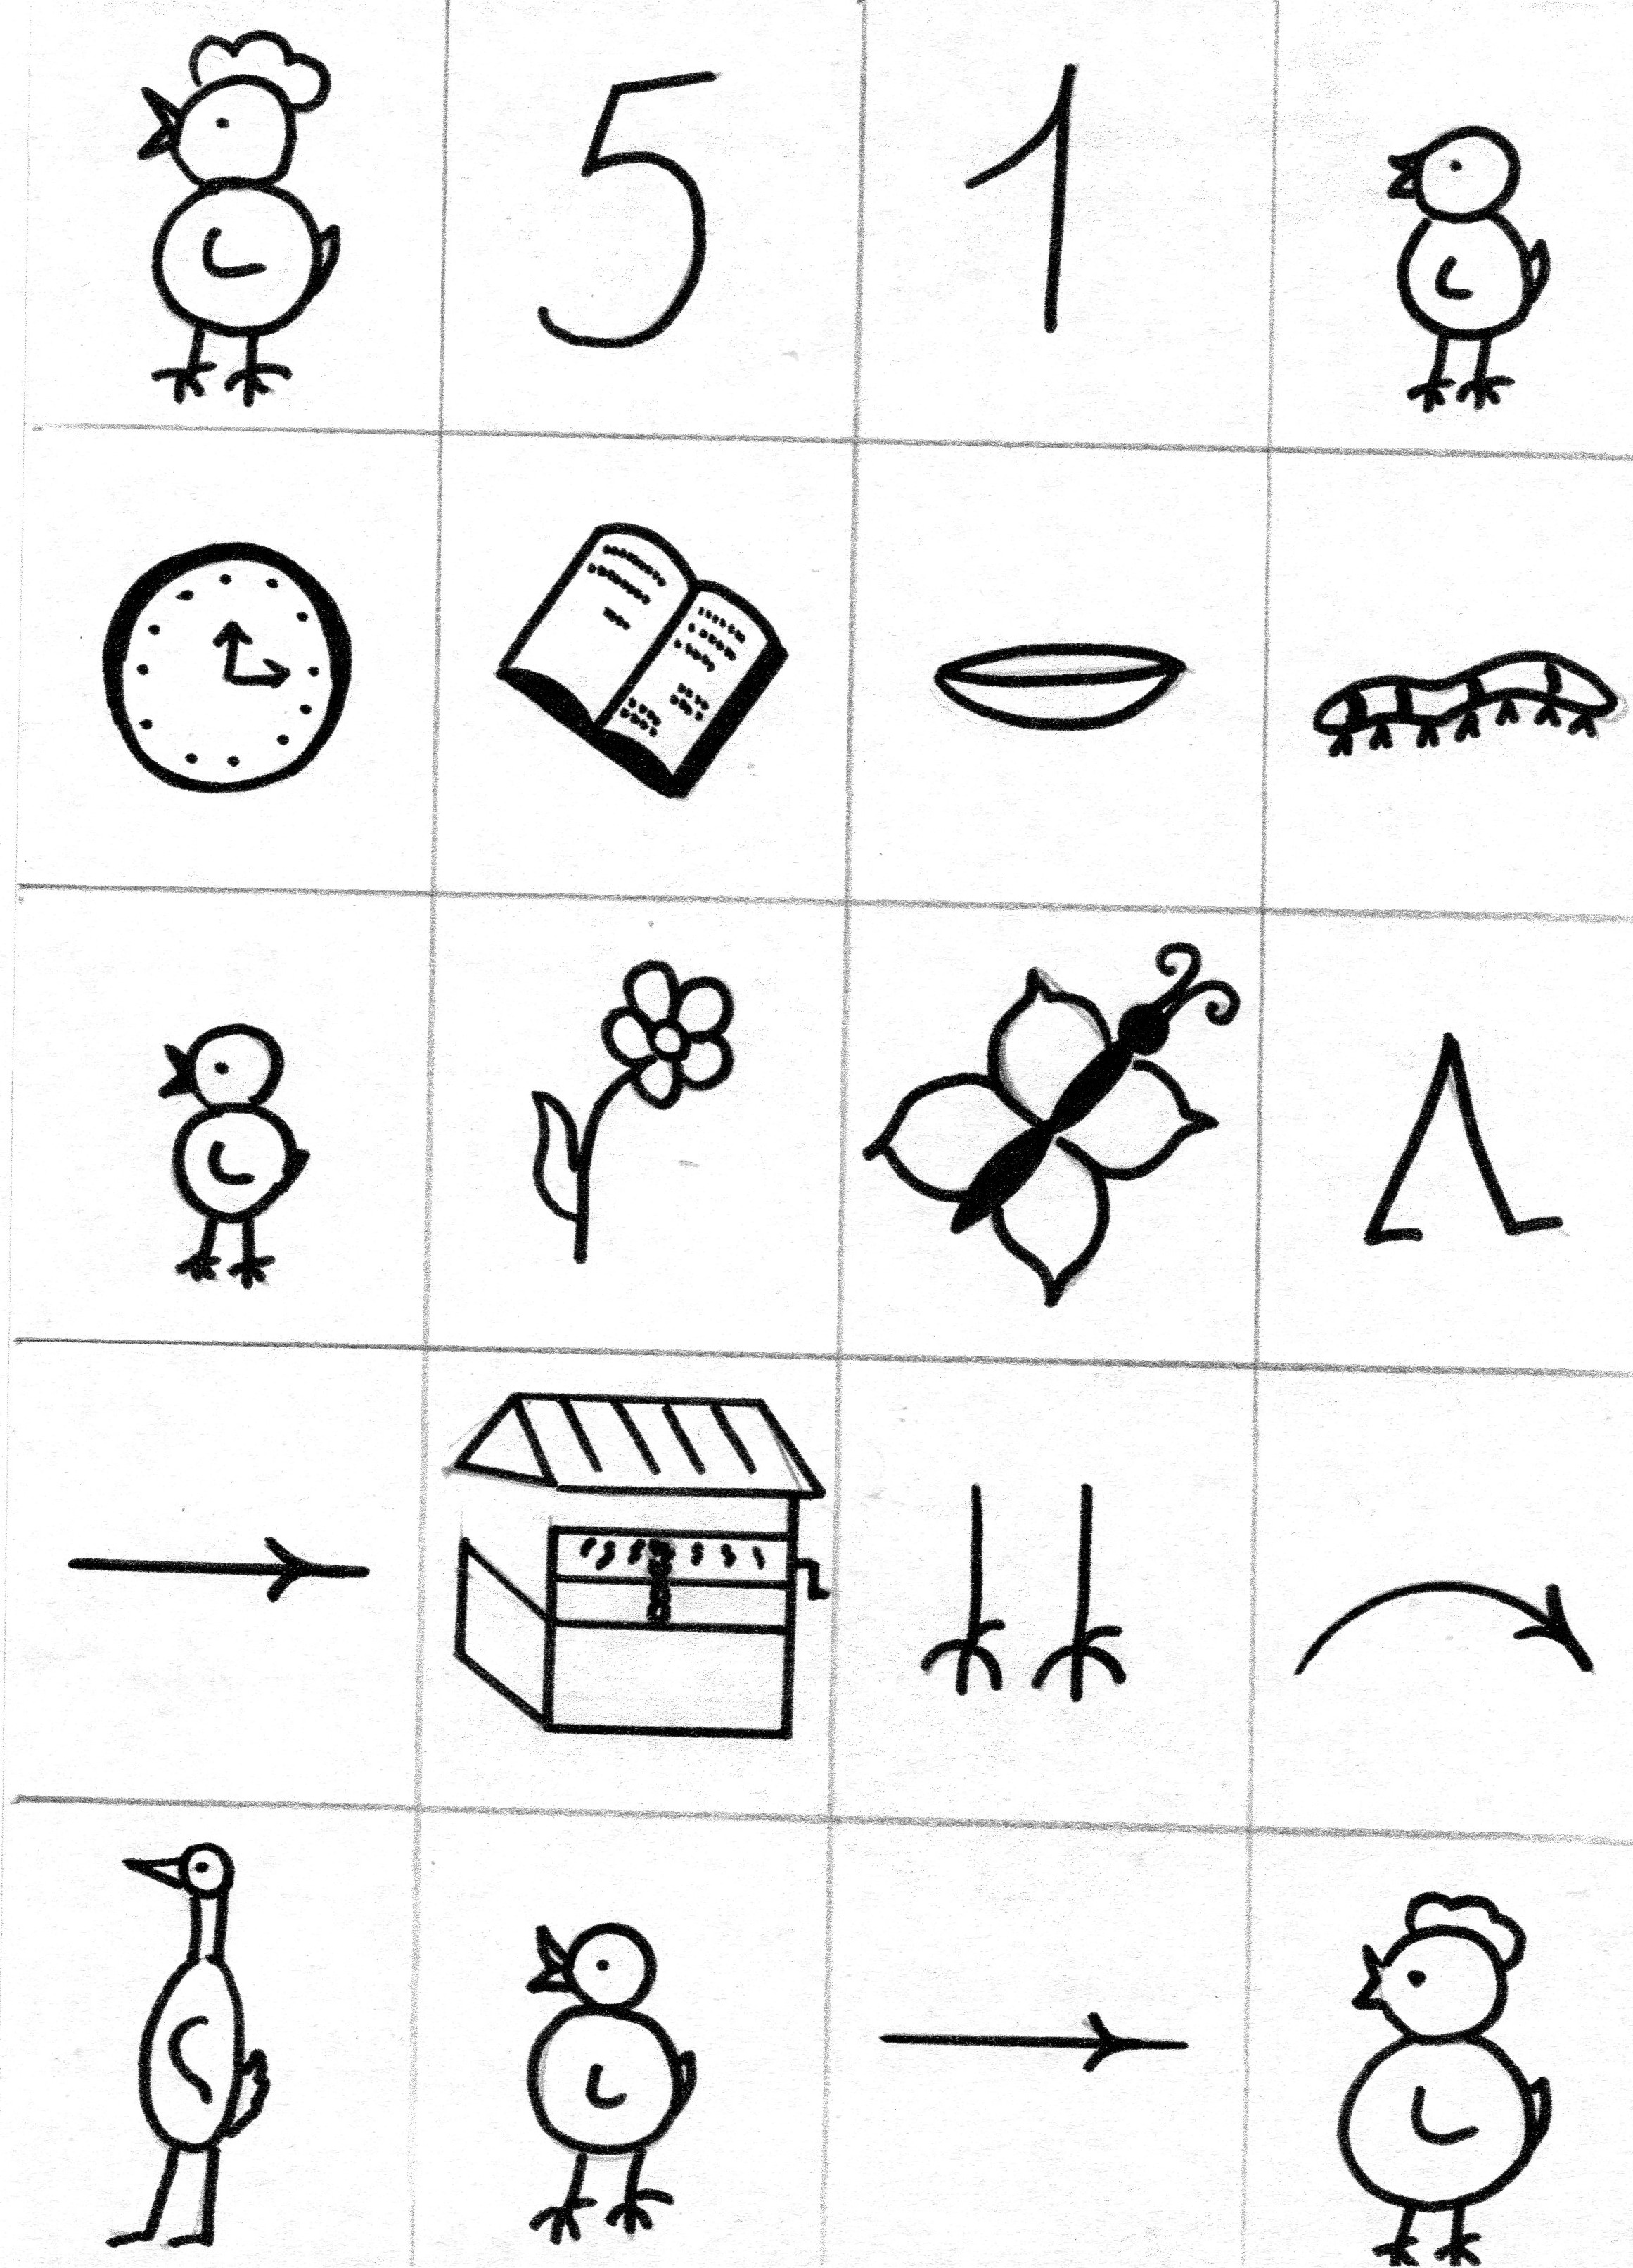
- Пересказ детьми с опорой на мнемотаблицу.
- Подведение итога занятия. Анализ рассказов. Что было трудно, что понравилось? Самооценка детей. Цып благодарит детей, прощается и дарит леденцы.

